青少年机器人技术等级考试理论综合试卷（三级）
一、单选题(共20题，共80分)
1. | 我国家庭用电器的电压是？
A. | 110V

B. | 220V

C. | 360V

D. | 480V

 | 试题编号：20210319164442687
 | 试题类型：单选题
 | 标准答案：B
 | 试题难度：
 | 试题解析：
 | 考生答案：B
 | 考生得分：4
 | 是否评分：已评分
 | 评价描述：

2. | 通过电位器模块控制舵机的转动，程序如下，当电位器旋转到如下图所示位置时，舵机的转动角度是？  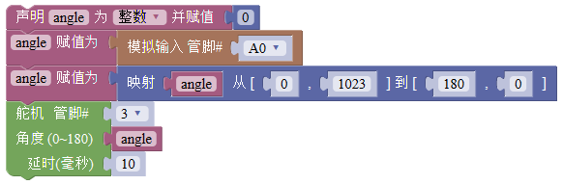  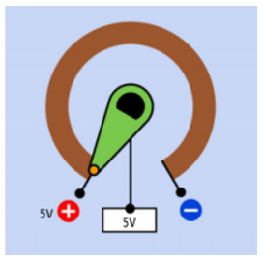
A. | 0

B. | 180

C. | 60

D. | 120

 | 试题编号：20210319164443112
 | 试题类型：单选题
 | 标准答案：A
 | 试题难度：一般
 | 试题解析：
 | 考生答案：B
 | 考生得分：0
 | 是否评分：已评分
 | 评价描述：

3. | 以下流程图图例中，用来表示分支"选择"结构的是？
A. | 

B. | 

C. | 

D. | 

 | 试题编号：20210319164443395
 | 试题类型：单选题
 | 标准答案：C
 | 试题难度：一般
 | 试题解析：
 | 考生答案：C
 | 考生得分：4
 | 是否评分：已评分
 | 评价描述：

4. | 以下对LED的叙述错误的是？
A. | LED是一种半导体元器件

B. | LED不区分极性

C. | LED是单向导通的

D. | LED中文称为发光二极管

 | 试题编号：20210319164442797
 | 试题类型：单选题
 | 标准答案：B
 | 试题难度：
 | 试题解析：
 | 考生答案：B
 | 考生得分：4
 | 是否评分：已评分
 | 评价描述：

5. | 以下程序中，使Arduino UNO/Nano主控板的板载LED灯间隔1秒闪烁的程序是？
A. | 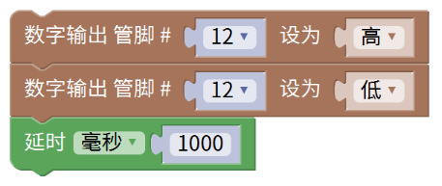

B. | 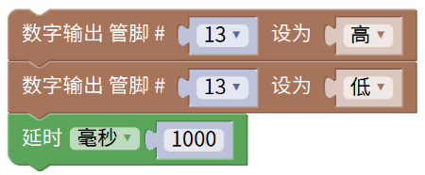

C. | 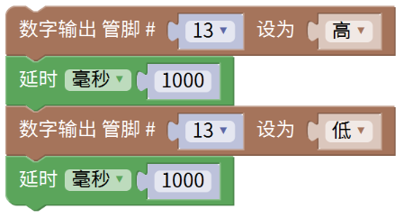

D. | 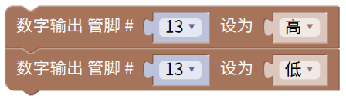

 | 试题编号：20210319164443191
 | 试题类型：单选题
 | 标准答案：C
 | 试题难度：一般
 | 试题解析：
 | 考生答案：C
 | 考生得分：4
 | 是否评分：已评分
 | 评价描述：

6. | 下列各项中对并联电路的叙述错误的是？
A. | 并联电路有多个回路

B. | 并联电路干路电流等于各支路电流之和

C. | 并联电路中如果有一处支路断开，整个电路都断开

D. | 并联电路中总电阻小于各支路电阻

 | 试题编号：20210319164443033
 | 试题类型：单选题
 | 标准答案：C
 | 试题难度：
 | 试题解析：
 | 考生答案：C
 | 考生得分：4
 | 是否评分：已评分
 | 评价描述：

7. | 以下对电路的描述错误的是？
A. | 电路搭设时不能带电插拔

B. | 电路可以分为串联电路和并联电路

C. | 一个完整的电路要包括电源、用电器、导线和开关

D. | 短路是一种正常的电路状态

 | 试题编号：20210319164442766
 | 试题类型：单选题
 | 标准答案：D
 | 试题难度：一般
 | 试题解析：
 | 考生答案：D
 | 考生得分：4
 | 是否评分：已评分
 | 评价描述：

8. | 以下各项中对电的描述正确的是？
A. | 电荷发生无规则运动形成电流

B. | 电势差不是形成电流的条件之一

C. | 在电源的外部，电流从正极流向负极

D. | 导体不变的条件下，电流的大小和电压成反比

 | 试题编号：20210319164442750
 | 试题类型：单选题
 | 标准答案：C
 | 试题难度：一般
 | 试题解析：
 | 考生答案：C
 | 考生得分：4
 | 是否评分：已评分
 | 评价描述：

9. | 如图电路中，当开关闭合后两个电压表的读数为V1>V2，则两个电阻的关系为？  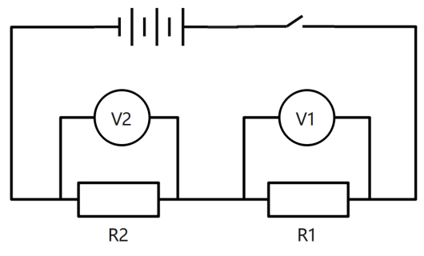
A. | R1=R2

B. | R1>R2

C. | R1<r2< td="">

D. | 无法确定

 | 试题编号：20210319164442971
 | 试题类型：单选题
 | 标准答案：B
 | 试题难度：一般
 | 试题解析：
 | 考生答案：D
 | 考生得分：0
 | 是否评分：已评分
 | 评价描述：

10. | 以下电路图正确的是？
A. | 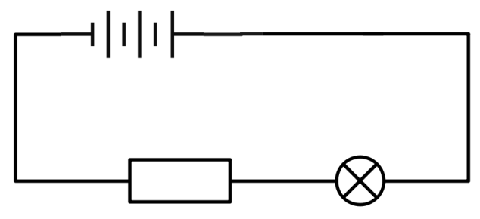

B. | 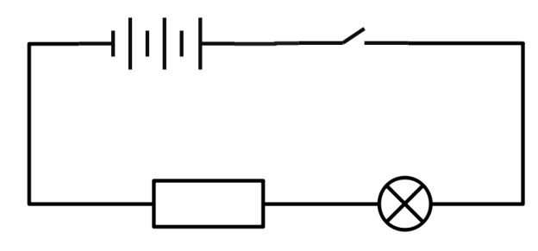

C. | 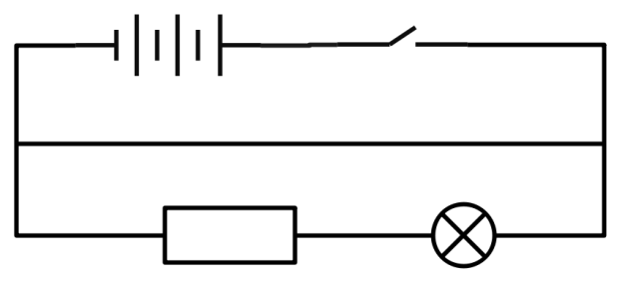

D. | 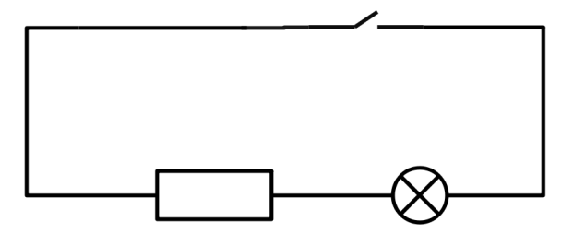

 | 试题编号：20210319164442908
 | 试题类型：单选题
 | 标准答案：B
 | 试题难度：一般
 | 试题解析：
 | 考生答案：B
 | 考生得分：4
 | 是否评分：已评分
 | 评价描述：

11. | 以下电路中属于串联电路的是？
A. | 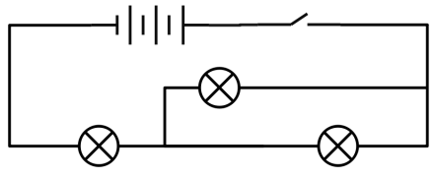

B. | 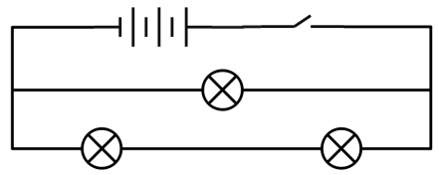

C. | 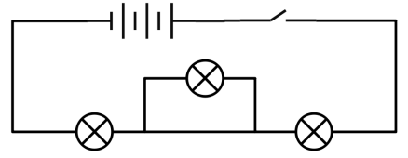

D. | 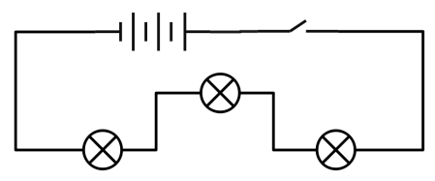

 | 试题编号：20210319164442939
 | 试题类型：单选题
 | 标准答案：D
 | 试题难度：一般
 | 试题解析：
 | 考生答案：D
 | 考生得分：4
 | 是否评分：已评分
 | 评价描述：

12. | 以下各项中不属于电学单位的是？
A. | 安培

B. | 伏特

C. | 牛顿

D. | 欧姆

 | 试题编号：20210319164442719
 | 试题类型：单选题
 | 标准答案：C
 | 试题难度：一般
 | 试题解析：
 | 考生答案：C
 | 考生得分：4
 | 是否评分：已评分
 | 评价描述：

13. | 超声波传感器相当于机器人的？
A. | 大脑

B. | 眼睛

C. | 神经

D. | 肌肉

 | 试题编号：20210319164442875
 | 试题类型：单选题
 | 标准答案：B
 | 试题难度：
 | 试题解析：
 | 考生答案：B
 | 考生得分：4
 | 是否评分：已评分
 | 评价描述：

14. | 将以下程序上传到Arduino UNO/Nano主控板，打开串口监视器，我们看到输出效果是？  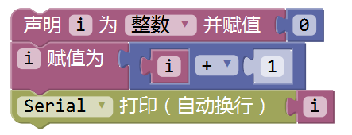
A. | 不断地输出0

B. | 不断地输出1

C. | 输出不断增长的数字

D. | 没有任何输出

 | 试题编号：20210319164443269
 | 试题类型：单选题
 | 标准答案：C
 | 试题难度：一般
 | 试题解析：
 | 考生答案：C
 | 考生得分：4
 | 是否评分：已评分
 | 评价描述：

15. | 以下对Arduino的叙述中，错误的是？
A. | Arduino是一种开源硬件和软件平台

B. | Arduino源于意大利

C. | Arduino可以使用图形化编程软件编程

D. | Arduino主控板只有一种型号

 | 试题编号：20210319164442844
 | 试题类型：单选题
 | 标准答案：D
 | 试题难度：
 | 试题解析：
 | 考生答案：B
 | 考生得分：0
 | 是否评分：已评分
 | 评价描述：

16. | 将以下程序上传到Arduino UNO/Nano主控板，打开串口监视器看到输出为？  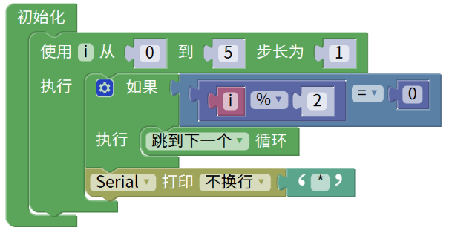
A. | *

B. | **

C. | ***

D. | ****

 | 试题编号：20210319164443333
 | 试题类型：单选题
 | 标准答案：C
 | 试题难度：一般
 | 试题解析：
 | 考生答案：B
 | 考生得分：0
 | 是否评分：已评分
 | 评价描述：

17. | 以下电路符号中表示电阻的是？
A. | 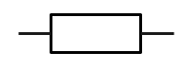

B. | 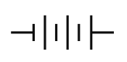

C. | 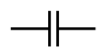

D. | 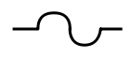

 | 试题编号：20210319164442828
 | 试题类型：单选题
 | 标准答案：A
 | 试题难度：一般
 | 试题解析：
 | 考生答案：A
 | 考生得分：4
 | 是否评分：已评分
 | 评价描述：

18. | 以下电路搭建图所示，当按下按键后，LED灯将？  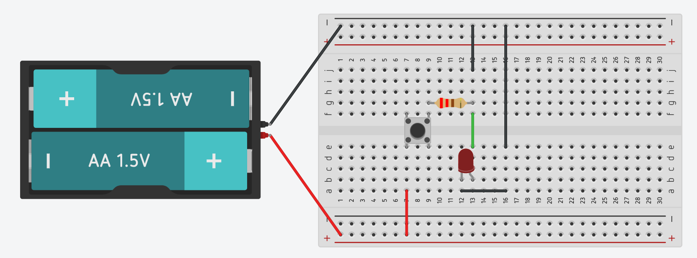
A. | 被点亮

B. | 先被点亮然后熄灭

C. | 不会被点亮

D. | 条件不足无法判断

 | 试题编号：20210319164443081
 | 试题类型：单选题
 | 标准答案：C
 | 试题难度：一般
 | 试题解析：
 | 考生答案：D
 | 考生得分：0
 | 是否评分：已评分
 | 评价描述：

19. | 运行下列程序，串口监视器输出的结果可能是？  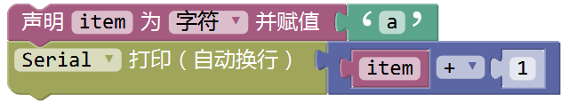
A. | 无输出

B. | 输出数字

C. | 输出a

D. | 程序报错

 | 试题编号：20210319164443442
 | 试题类型：单选题
 | 标准答案：B
 | 试题难度：一般
 | 试题解析：
 | 考生答案：D
 | 考生得分：0
 | 是否评分：已评分
 | 评价描述：

20. | 通过按钮开关来控制LED灯，如果按键按下，LED点亮，否则熄灭。在这种情况下，使用下面哪个模块更恰当？
A. | 

B. | 

C. | 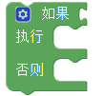

D. | 

 | 试题编号：20210319164443144
 | 试题类型：单选题
 | 标准答案：C
 | 试题难度：一般
 | 试题解析：
 | 考生答案：C
 | 考生得分：4
 | 是否评分：已评分
 | 评价描述：
二、多选题(共5题，共10分)
21. | 以下各项中，属于Arduino UNO/Nano主控板存储设备的是？
A. | SRAM

B. | Flash

C. | EEPROM

D. | GPIO

 | 试题编号：20210319164443696
 | 试题类型：多选题
 | 标准答案：A|B|C
 | 试题难度：一般
 | 试题解析：
 | 考生答案：A|C|B
 | 考生得分：2
 | 是否评分：已评分
 | 评价描述：

22. | 使用电位器来调节LED灯的亮度，效果是将电位器从最低旋转至最高，LED灯也从熄灭逐渐变为最亮。以下程序中，不合理的有？
A. | 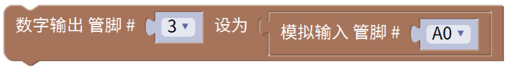

B. | 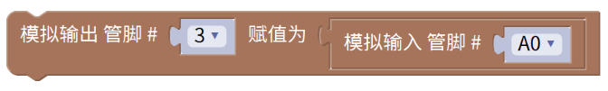

C.

D.

 | 试题编号：20210319164443759
 | 试题类型：多选题
 | 标准答案：A|B|C
 | 试题难度：一般
 | 试题解析：
 | 考生答案：C|D
 | 考生得分：0
 | 是否评分：已评分
 | 评价描述：

23. | 下列器件中，通常用做模拟输入的有？
A. | 按键开关

B. | 光敏电阻

C. | 声音传感器

D. | 电位器

 | 试题编号：20210319164443506
 | 试题类型：多选题
 | 标准答案：B|C|D
 | 试题难度：一般
 | 试题解析：
 | 考生答案：D|C
 | 考生得分：0
 | 是否评分：已评分
 | 评价描述：

24. | 下列器件中，属于执行器的有？
A. | 按键开关

B. | 舵机

C. | 超声波传感器

D. | LED灯

 | 试题编号：20210319164443568
 | 试题类型：多选题
 | 标准答案：B|D
 | 试题难度：一般
 | 试题解析：
 | 考生答案：B|C|D
 | 考生得分：0
 | 是否评分：已评分
 | 评价描述：

25. | 以下程序模块中，能在串口监视器输出0的有？
A. | 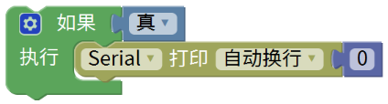

B. | 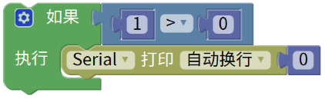

C. | 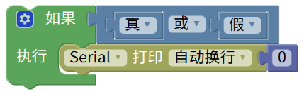

D. | 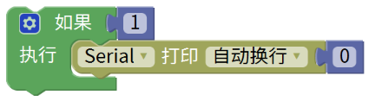

 | 试题编号：20210319164443632
 | 试题类型：多选题
 | 标准答案：A|B|C|D
 | 试题难度：一般
 | 试题解析：
 | 考生答案：A|D|B|C
 | 考生得分：2
 | 是否评分：已评分
 | 评价描述：
三、判断题(共5题，共10分)
26. | 模块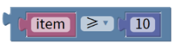和效果一样。
  正确 | 错误
 | 试题编号：20210319164443885
 | 试题类型：判断题
 | 标准答案：正确
 | 试题难度：一般
 | 试题解析：
 | 考生答案：正确
 | 考生得分：2
 | 是否评分：已评分
 | 评价描述：

27. | 物质按照导电性可分为导体、绝缘体、半导体、超导体。
  正确 | 错误
 | 试题编号：20210319164443837
 | 试题类型：判断题
 | 标准答案：错误
 | 试题难度：一般
 | 试题解析：
 | 考生答案：错误
 | 考生得分：2
 | 是否评分：已评分
 | 评价描述：

28. | Arduino UNO/Nano主控板A0-A5管脚支持模拟量输入和模拟量输出。
  正确 | 错误
 | 试题编号：20210319164443900
 | 试题类型：判断题
 | 标准答案：错误
 | 试题难度：
 | 试题解析：
 | 考生答案：正确
 | 考生得分：0
 | 是否评分：已评分
 | 评价描述：

29. | 欧姆定律的公式是 I=U/R。
  正确 | 错误
 | 试题编号：20210319164443853
 | 试题类型：判断题
 | 标准答案：正确
 | 试题难度：
 | 试题解析：
 | 考生答案：错误
 | 考生得分：0
 | 是否评分：已评分
 | 评价描述：

30. | 人体的安全电压为110V。
  正确 | 错误
 | 试题编号：20210319164443805
 | 试题类型：判断题
 | 标准答案：错误
 | 试题难度：
 | 试题解析：
 | 考生答案：错误
 | 考生得分：2
 | 是否评分：已评分
 | 评价描述：

